
Alla cortese attenzione
del
DIRIGENTE SCOLASTICO

Gentile Dirigente,
il Dipartimento per le Politiche Comunitarie della Presidenza del Consiglio offre alle Scuole Primarie e Secondarie la possibilità di affrontare un interessante percorso di scoperta della storia, della geografia, dei valori, delle Istituzioni e dei Programmi europei.
Per sensibilizzare i più giovani al proprio ruolo di protagonisti attivi del panorama europeo ed internazionale, il Dipartimento per le Politiche Comunitarie vuole dare agli alunni italiani l'opportunità di conoscere tutte le possibilità loro offerte, perché possano capire che l'Europa è una grande risorsa per il loro futuro.

L’iniziativa ha già coinvolto quindici regioni d'Italia durante questo e lo scorso anno scolastico. Numerosi insegnanti hanno partecipato agli incontri organizzati nei vari capoluoghi.

Con questa comunicazione vogliamo informarla che il 23 marzo 2011, avrà luogo l’incontro regionale per l’Abruzzo che si svolgerà presso la sede della Provincia di Chieti - Sala del Consiglio - Corso Marrucino n. 97 - Chieti, ore 10.30.

Visto il coinvolgimento diretto della Sua regione, la partecipazione del Suo Istituto è, per noi, fondamentale: ogni contributo è un passo verso la diffusione e la costruzione di una società più responsabile e consapevole.
Il principale motore del cambiamento sono gli insegnanti, mediatori d’apprendimento e guide nel percorso di sensibilizzazione. A loro ci rivolgiamo attraverso un incontro informativo condotto da esperti del Dipartimento Politiche Comunitarie e della comunicazione, finalizzato a trasmettere un’adeguata preparazione inerente la specifica materia, le modalità d’approccio da adottare con la classe e l’utilizzo dei Kit didattici proposti:
- "EUROPA=NOI", per la Scuola Primaria e Secondaria di I grado, composto di due percorsi distinti per i bambini dai 7 ai 10 anni e dagli 11 ai 13 anni;
- "A SCUOLA D'EUROPA", per la Scuola Secondaria di II grado, un'innovativa lezione multimediale, per incentivare gli adolescenti a comprendere il valore della cittadinanza europea, con contenuti approfonditi e giochi interattivi.

Entrambi i Kit sono accompagnati da una DOCUMENTAZIONE DIDATTICA per gli insegnanti, in modo che possano avere sempre a disposizione una guida di riferimento per preparare i momenti di formazione in classe.
Di seguito il Modulo di Adesione da rispedire via fax alla segreteria organizzativa Civicamente.
Grazie!
Dipartimento per le Politiche Comunitarie

Segreteria organizzativa:
CIVICAMENTE SRL
Via Adua, 3
25015 Desenzano del Garda (BS)
tel. 030 991.46.97 – fax 030 991.44.49
www.civicamente.it – info@civicamente.it
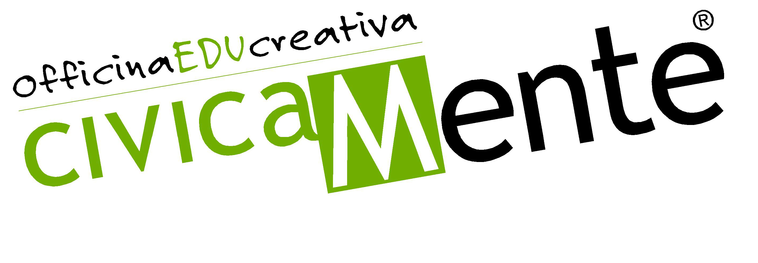
MODULO DI ADESIONE
all'iniziativa didattica
A.S. 2010/2011
Si prega di compilare il modulo di adesione in stampatello e trasmetterlo via fax
al numero 030 991.44.49

Insegnante referente ………………………………………………………………………………………………………………………………………..

Ordine, Grado e Nome dell’Istituto ………………………………………………………………………………………………………………………

…………………………………………………………………………………………………………………………………………………………………………….

Via/Piazza…………………………………………………………………………………………………………………………………N.………………………CAP…………………………Città……………………………………………………………………………………………………………………………………

Recapito telefonico della scuola…………………………………………………………………………….Fax………………………………………

Recapito telefonico del referente…………………………………………………………………………………………………………………………

e-mail ………………………………………………………………………………………………………………………………………………………………….

Confermiamo:

la partecipazione dell’insegnante/degli insegnanti ................................................................ .......….........................................................................................................................

………………………………………………………………………………………………………………………………………………………………………….

all’incontro informativo regionale.

- Regione Abruzzo (CHIETI 23 Marzo 2011 )

L’incontro avverrà presso la sede della Provincia di Chieti - Sala del Consiglio - Corso Marrucino n. 97 – Chieti alle ore 10.30 ed avrà la durata di 2/3 ore circa.

Alla fine dell’incontro, agli insegnanti verrà rilasciato un Attestato di Partecipazione.

Autorizzo il trattamento dei dati in base al D.Lgs 196/2003.

Timbro e Firma ………………………………………………

